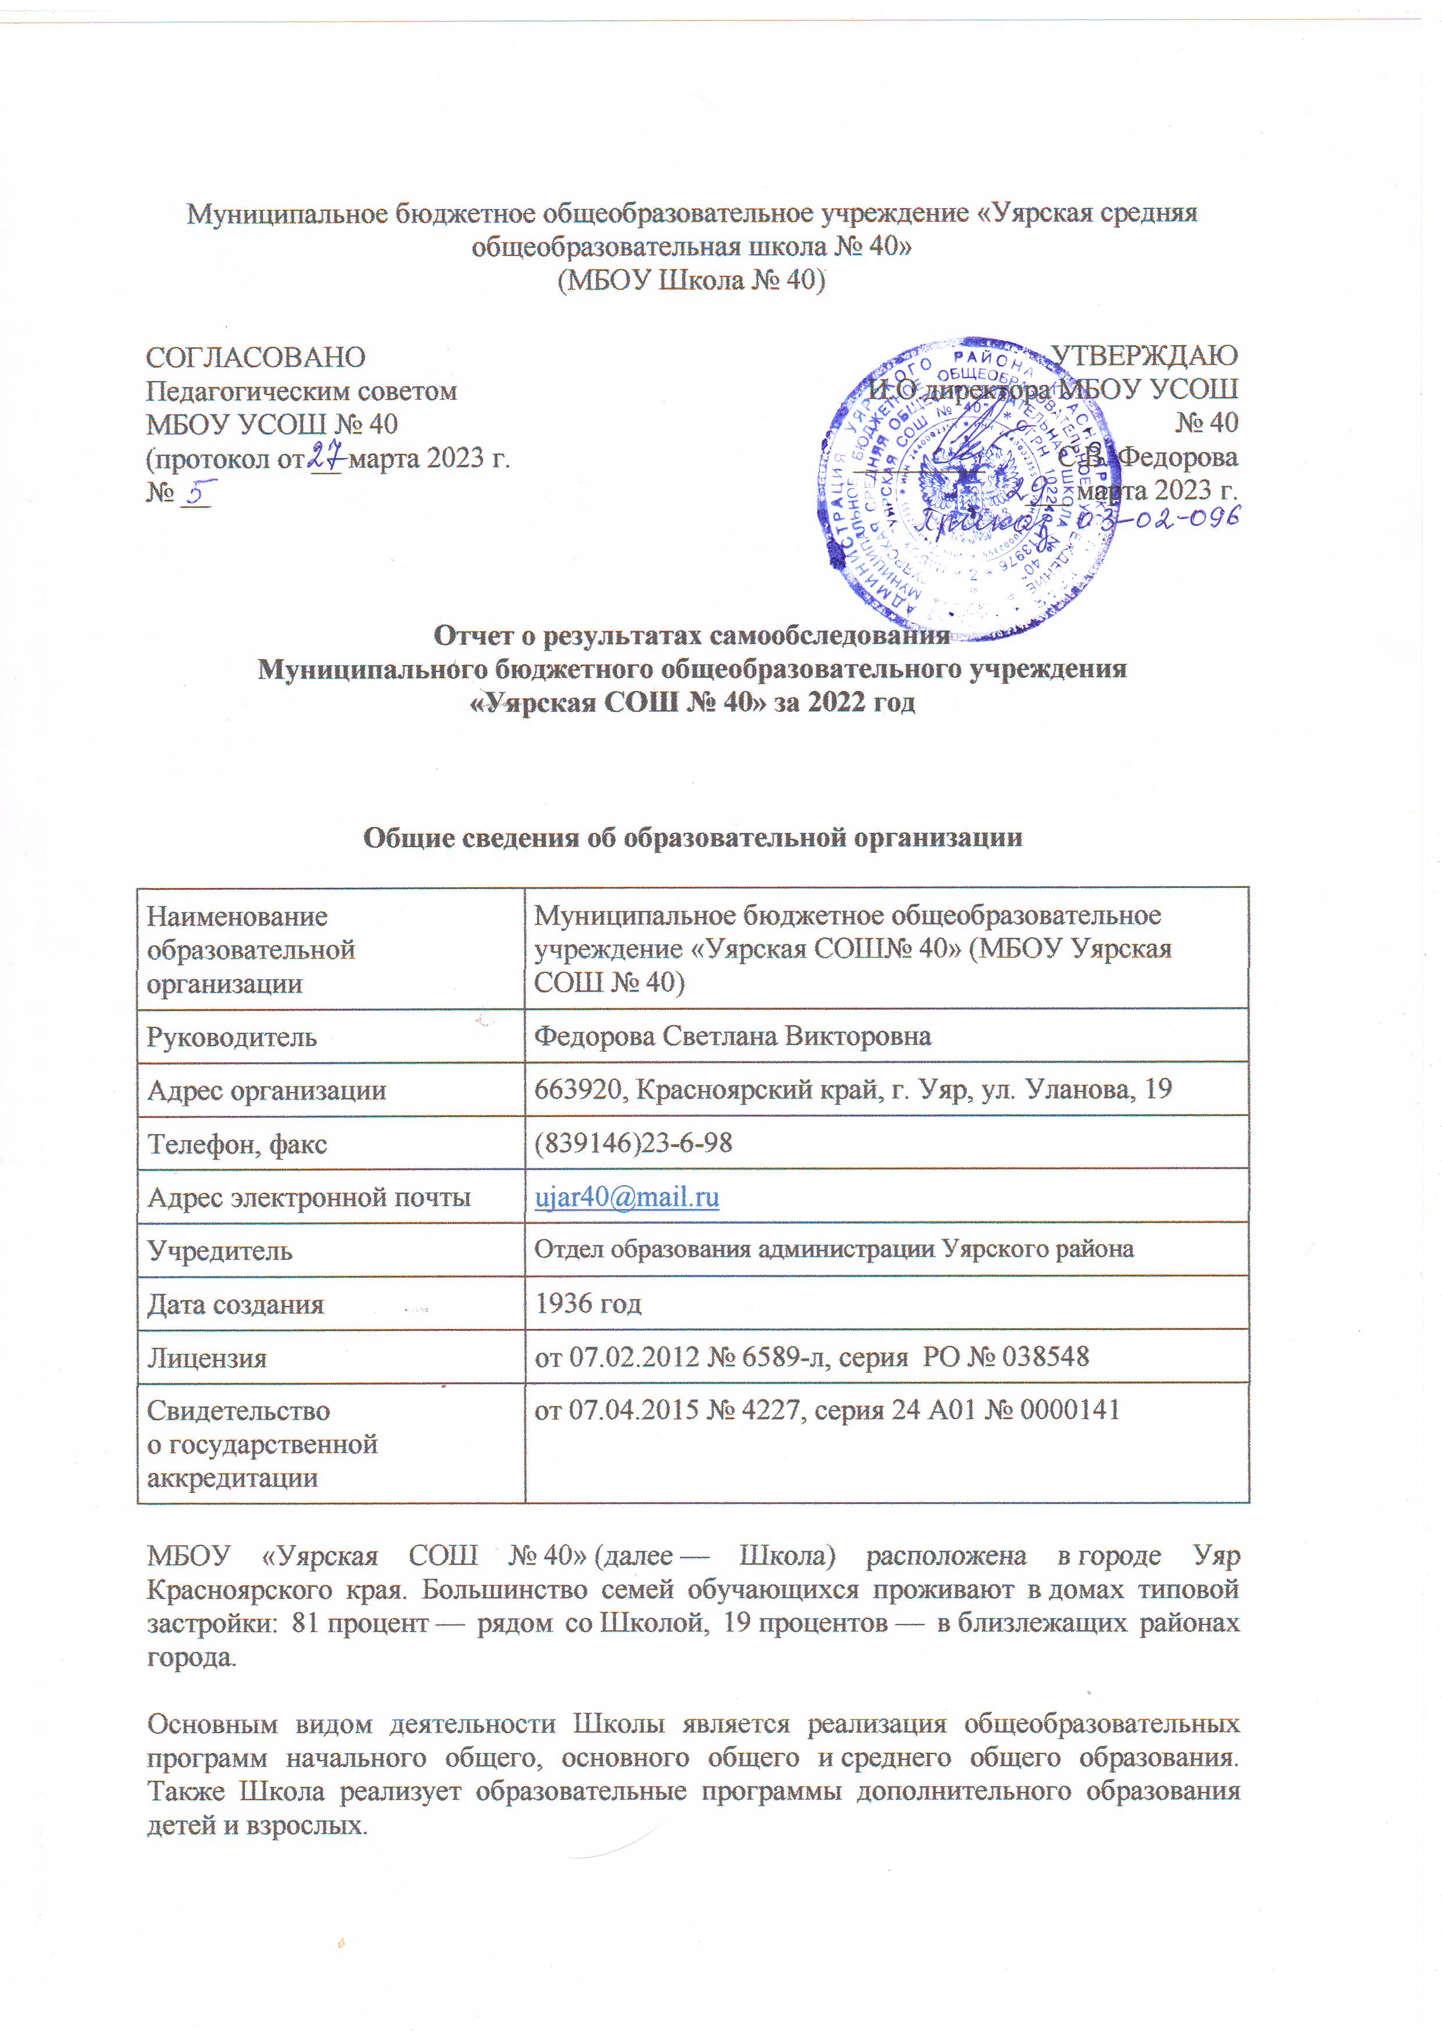

**Аналитическая часть**

**I. Оценка образовательной деятельности**

Образовательная деятельность в Школе организуется в соответствии с Федеральным законом от 29.12.2012 № 273-ФЗ «Об образовании в Российской Федерации», ФГОС начального общего, основного общего и среднего общего образования, основными образовательными программами, локальными нормативными актами Школы.

С 01.09.2022 организовали обучение 1-х, 5-х и 10-х классов по ООП, разработанным по обновленным ФГОС НОО, ООО и СОО. Мониторинг, проведенный в Школе показал, что обучающиеся прошли адаптационный переход удовлетворительно. Анализ текущих достижений показал результаты, сопоставимые с результатами прошлого и позапрошлого годов. Учителя отмечают, что им стало проще оформлять тематическое планирование в рабочих программах по учебным предметам, так как планируемы результаты по ФГОС стали конкретнее и с ними удобнее работать.

С 01.01.2021 года Школа функционирует в соответствии с требованиями СП 2.4.3648-20 «Санитарно-эпидемиологические требования к организациям воспитания и обучения, отдыха и оздоровления детей и молодежи», а с 01.03.2021 — дополнительно с требованиями СанПиН 1.2.3685-21 «Гигиенические нормативы и требования к обеспечению безопасности и (или) безвредности для человека факторов среды обитания». В связи с новыми санитарными требованиями Школа усилила контроль за уроками физкультуры. Учителя физкультуры организуют процесс физического воспитания и мероприятия по физкультуре в зависимости от возраста и состояния здоровья. Кроме того, учителя и заместитель директора по АХЧ проверяют, чтобы состояние спортзала и снарядов соответствовало санитарным требованиям, было исправным — по графику, утвержденному на учебный год.

Школа ведет работу по формированию здорового образа жизни и реализации технологий сбережения здоровья. Все учителя проводят совместно с обучающимися физкультминутки во время занятий, обеспечивается контроль за осанкой, в том числе во время письма, рисования и использования электронных средств обучения.

В августе 2022 года Школа провела детальный анализ документооборота и определила, как перераспределить документацию, чтобы выполнить ограничения законодательства в сфере документарной нагрузки педагогов. Это привело поначалу к небольшой путанице и незначительным срывам сроков исполнения поручений. Однако по истечению 1,5 месяцев педагоги отметили, что смогли больше времени уделять непосредственно учебному процессу и не отвлекаться на оформление документов. Опросы родителей показали, что удовлетворенность качеством обучения по обязательным предметам и курсам внеурочной деятельности повысилась на 10% и 16% соответственно.

**Воспитательная работа**

С 01.09.2021 Школа реализует рабочую программу воспитания и календарный план воспитательной работы, которые являются частью основных образовательных программ начального, основного и среднего общего образования. В рамках воспитательной работы Школа:

1) реализует воспитательные возможности педагогов, поддерживает традиции коллективного планирования, организации, проведения и анализа воспитательных мероприятий;  
2) реализует потенциал классного руководства в воспитании школьников, поддерживает активное участие классных сообществ в жизни Школы;  
3) вовлекает школьников в кружки, секции, клубы, студии и иные объединения, работающие по школьным программам внеурочной деятельности, реализовывать их воспитательные возможности;  
4) использует в воспитании детей возможности школьного урока, поддерживает использование на уроках интерактивных форм занятий с учащимися;  
5) поддерживает ученическое самоуправление — как на уровне Школы, так и на уровне классных сообществ;  
6) поддерживает деятельность функционирующих на базе школы детских общественных объединений и организаций — например, школьного спортивного клуба;  
7) организует для школьников экскурсии, экспедиции, походы и реализует их воспитательный потенциал;  
8) организует профориентационную работу со школьниками;  
9) развивает предметно-эстетическую среду Школы и реализует ее воспитательные возможности;  
10) организует работу с семьями школьников, их родителями или законными представителями, направленную на совместное решение проблем личностного развития детей.

За 14 месяцев реализации программы воспитания родители и ученики выражают удовлетворенность воспитательным процессом в Школе, что отразилось на результатах анкетирования, проведенного 20.12.2022. Школа проводила систематическую работа с родителями по разъяснению уголовной и административной ответственности за преступления и правонарушения, связанные с незаконным оборотом наркотиков, незаконным потреблением наркотиков и других ПАВ, не выполнением родителями своих обязанностей по воспитанию детей.

В соответствии с планами воспитательной работы для учеников и родителей были организованы:

* участие в конкурсе социальных плакатов «Я против ПАВ»;
* участие в областном конкурсе антинаркотической социальной рекламы;
* классные часы и беседы на антинаркотические темы с использованием ИКТ-технологий;
* выставка рисунков «Я выбираю жизнь» ;
* беседы с участием сотрудников МВД.

**Дополнительное образование**

Дополнительное образование детей направлено на формирование и развитие творческих способностей детей, удовлетворение их индивидуальных потребностей в интеллектуальном, нравственном и физическом совершенствовании, формирование культуры здорового и безопасного образа жизни, укрепление здоровья, а также на организацию их свободного времени. Дополнительное образование детей обеспечивает их адаптацию к жизни в обществе, профессиональную ориентацию, а также выявление и поддержку детей, проявивших выдающиеся способности.

Дополнительное образование ведется по программам следующей направленности:

* естественнонаучное;
* техническое;
* художественное;
* физкультурно-спортивное.

|  |  |  |  |  |
| --- | --- | --- | --- | --- |
| Наименование  показателей | Численность учащихся,  всего | из них девочки | дети с ограниченными возможностями здоровья | |
| всего | из них девочки |
| 1 | 3 | 4 | 5 | 6 |
| Численность учащихся по направлениям дополнительных общеобразовательных программ: |  |  |  |  |
| техническое | 21 | 12 | 0 | 0 |
| естественнонаучное | 25 | 10 | 0 | 0 |
| туристско-краеведческое |  |  |  |  |
| социально-педагогическое | 48 | 14 | 21 | 7 |
| в области искусств: |  |  |  |  |
| по общеразвивающим программам | 13 | 7 | 0 | 0 |
| в области физической культуры и спорта: |  |  |  |  |
| по общеразвивающим программам | 54 | 29 | 0 | 0 |

В каникулярное время все объединения работали по расписанию работы в каникулы. Ребята вместе с педагогами, родителями посещали музеи, библиотеки , выставки, районные и городские соревнования, фестивали.

**II. Оценка системы управления организацией**

Управление Школой осуществляется на принципах единоначалия и самоуправления.

Органы управления, действующие в Школе

|  |  |
| --- | --- |
| **Наименование органа** | **Функции** |
| Директор | Контролирует работу и обеспечивает эффективное взаимодействие структурных подразделений организации, утверждает штатное расписание, отчетные документы организации, осуществляет общее руководство Школой |
| Управляющий совет | Рассматривает вопросы:   * развития образовательной организации; * финансово-хозяйственной деятельности; * материально-технического обеспечения |
| Педагогический совет | Осуществляет текущее руководство образовательной деятельностью Школы, в том числе рассматривает вопросы:   * развития образовательных услуг; * регламентации образовательных отношений; * разработки образовательных программ; * выбора учебников, учебных пособий, средств обучения и воспитания; * материально-технического обеспечения образовательного процесса; * аттестации, повышения квалификации педагогических работников; * координации деятельности методических объединений |
| Общее собрание работников | Реализует право работников участвовать в управлении образовательной организацией, в том числе:   * участвовать в разработке и принятии коллективного договора, Правил трудового распорядка, изменений и дополнений к ним; * принимать локальные акты, которые регламентируют деятельность образовательной организации и связаны с правами и обязанностями работников; * разрешать конфликтные ситуации между работниками и администрацией образовательной организации; * вносить предложения по корректировке плана мероприятий организации, совершенствованию ее работы и развитию материальной базы |

Для осуществления учебно-методической работы в Школе создано четыре предметных методических объединения:

* общих гуманитарных и социально-экономических дисциплин;
* естественно-научных и математических дисциплин;
* объединение педагогов начального образования;
* классных руководителей.

В целях учета мнения обучающихся и родителей (законных представителей) несовершеннолетних обучающихся в Школе действуют Совет обучающихся и Управляющий Совет родителей.

В 2022 Школа обновила платформу для электронного документооборота, что позволило расширить ее функционал и связать с порталом Госуслуги.

**III. Оценка содержания и качества подготовки обучающихся**

Статистика показателей за 2019–2022 годы

|  |  |  |  |  |  |
| --- | --- | --- | --- | --- | --- |
| № п/п | Параметры статистики | 2019–2020 учебный год | 2020–2021 учебный год | 2021–2022 учебный год | На конец 2022 года |
| **1** | Количество детей, обучавшихся на конец учебного года, в том числе: | 437 | 462 | 440 | 443 |
| — начальная школа | 204 | 219 | 199 | 206 |
| — основная школа | 207 | 210 | 208 | 208 |
| — средняя школа | 26 | 33 | 33 | 29 |
| **2** | Количество учеников, оставленных на повторное обучение: |  |  |  |  |
| — начальная школа | — | — | 4 | — |
| — основная школа | — | — |  |  |
| — средняя школа | — | — | — | — |
| **3** | Не получили аттестата: |  |  |  |  |
| — об основном общем образовании | — | — | 2 | — |
| — среднем общем образовании | — | — | — | — |
| **4** | Окончили школу с аттестатом с отличием: |  |  |  |  |
| — в основной школе | — | — | 2 | — |
| — средней школе | 2 | 1 | — | — |

Количество обучающихся с ОВЗ и инвалидностью в 2022 году в Школе составило 23 человека.

Краткий анализ динамики результатов успеваемости и качества знаний

Результаты освоения учащимися программ начального общего образования по показателю «успеваемость» в 2022 году

|  |  |  |  |  |  |  |
| --- | --- | --- | --- | --- | --- | --- |
| Уровни общего образования | Общее количество обучающихся | **Из них обучается в 1 классе**. | Программный материал усвоили на: | | | % качественного усвоения программного материала |
|  | | | «5» | | «4 и 5» |
| Начальное общее образование | 199 | 45 | 19 | 68 | | 56,5 | |

|  |  |  |  |  |  |  |
| --- | --- | --- | --- | --- | --- | --- |
| Уровни общего образования | Общее количество обучающихся | **Из них обучается в 9 классе**. | Программный материал усвоили на: | | | % качественного усвоения программного материала |
|  | | | «5» | | «4 и 5» |
| Основное общее образование | 208 | 37 | 9 | 47 | | 43,6 | |

|  |  |  |  |  |  |  |
| --- | --- | --- | --- | --- | --- | --- |
| Уровни общего образования | Общее количество обучающихся | **Из них обучается в 11 классе**. | Программный материал усвоили на: | | | % качественного усвоения программного материала |
|  | | | «5» | | «4 и 5» |
| Среднее общее образование | 33 | 16 | 2 | 17 | | 57,6 | |

Если сравнить результаты освоения обучающимися программ начального общего образования по показателю «успеваемость» в 2022 году с результатами освоения учащимися программ начального общего образования по показателю «успеваемость» в 2021 году, то можно отметить, что процент учащихся, окончивших на «4» и «5», вырос на 2,6 процента (в 2021 был 50,4%), процент учащихся, окончивших на «5», вырос на 2,5 процента (в 2021 — 12,5%).

Если сравнить результаты освоения обучающимися программ основного общего образования по показателю «успеваемость» в 2022 году с результатами освоения учащимися программ основного общего образования по показателю «успеваемость» в 2021 году, то можно отметить, что процент учащихся, окончивших на «4» и «5», снизился на 1,7 процента (в 2021 был 33,7%), процент учащихся, окончивших на «5», стабилен (в 2021 — 2,3%).

Результаты освоения учащимися программ среднего общего образования по показателю «успеваемость» в 2022 учебном году выросли с 48,5 на 57,6 процент учащихся, количество окончивших на «5», увеличилось с 0 до 2-х учащихся..

В 2022 году ВПР проводили в сентябре и октябре – в 5-9-х классах. В компьютерной форме ВПР не проводилось.

В связи с переносом большей части ВПР на осень, результаты не использовались в качестве промежуточной аттестации. Однако их анализ позволяет прийти к выводу, что в 2022 году школьники 5-9-х классов показали результаты ниже, чем учащиеся 4-8-х классов в 2021 году

Анализ результатов ГИА-22 показывает, что в полтора раза уменьшилось число учеников с одной тройкой. 15% для поступления в вуз сдавали обществознание, 7% — физику, 3% — литературу, 4% — биологию и 6% — информатику и ИКТ.

Результаты сдачи ЕГЭ в 2022 году

|  |  |  |  |  |
| --- | --- | --- | --- | --- |
| Предмет | Сдавали всего человек | Сколько обучающихся получили 100 баллов | Сколько обучающихся получили 90–98 баллов | Средний балл |
| Русский язык | 33 | 0 | 0 | 63 |
| МатематикаБ  МатематикаП | 31  2 | 0  0 | 0  0 | Ср.оценка-4  34 |
| Физика | 2 | 0 | 0 | 52 |
| история | 2 | 0 | 0 | 64 |
| Биология | 4 | 0 | 0 | 50 |
| Химия | 2 | 0 | 0 | 42 |
| Обществознание | 8 | 0 | 0 | 62 |
| География | 1 | 0 | 0 | 65 |
| Итого: | 33 | 0 | 0 | Средний балл-53 |

**IV. Оценка организации учебного процесса**

Организация учебного процесса в Школе регламентируется режимом занятий, учебным планом, календарным учебным графиком, расписанием занятий, локальными нормативными актами Школы.

Образовательная деятельность в Школе осуществляется по пятидневной учебной неделе для 1, 2,3, 5, 6, 7, 8-х классов, по шестидневной учебной неделе — для 4, 9, 10, 11-х классов. Занятия проводятся в две смены для обучающихся 2, 3, 6, 7-х классов во вторую смену, а в первую смену — для обучающихся 1, 4, 5,8,9,10,11-х классов.

С 01.09.2022 Школа организовала изучение государственных символов России. В рабочие программы воспитания НОО, ООО и СОО включили ключевое общешкольное дело – церемонию поднятия Государственного флага России и исполнения Государственного гимна России в соответствии с рекомендациями Минпросвещения России, изложенными в письме от 15.04.2022 № СК-295/06 и Стандартом от 06.06.2022.

Скорректировали ООП НОО в части рабочих программ по предметам «Окружающий мир» и «ОРКСЭ» – добавили темы по изучению государственных символов.

Скорректировали ООП ООО в части рабочих программ по предметам «ОДНКНР» и «Обществознание» – добавили темы по изучению государственных символов и возможность разработки проектов учащимися по темам, позволяющим углубить знания о госсимволике, истории ее развития.

Скорректировали ООП СОО в части рабочей программы по предмету «История» – расширили тему, связанную с изучением государственных символов, и добавили темы индивидуальных проектов, позволяющих углубить знания о госсимволике.

С сентября стали реализовывать курс внеурочной деятельности «Разговоры о важном» в соответствии с письмом Минпросвещения от 15.08.2022 № 03-1190.

**V. Оценка востребованности выпускников**

|  |  |  |  |  |  |  |  |  |  |
| --- | --- | --- | --- | --- | --- | --- | --- | --- | --- |
| Год выпуска | Основная школа | | | | Средняя школа | | | | |
| Всего | Перешли в 10-й класс Школы | Перешли в 10-й класс другой ОО | Поступили в профессиональную ОО | Всего | Поступили в ВУЗ | Поступили в профессиональную ОО | Устроились на работу | Пошли на срочную службу по призыву |
| 2020 | 39 | 18 | 0 | 21 | 16 | 14 | 2 | 0 | 0 |
| 2021 | 41 | 14 | 0 | 27 | 10 | 6 | 3 | 1 | 0 |
| 2022 | 38 | 15 | 0 | 23 | 16 | 11 | 5 | 0 | 0 |

**VI. Оценка качества кадрового обеспечения**

На период самообследования в Школе работают 34 педагога, из них 5 — внешних совместителей. Из них 1 человек имеет среднее специальное образование и обучается в вузе. Высшую квалификационную категорию имеют 14 педагогов, первую- 18 педагогов. В целях повышения качества образовательной деятельности в Школе проводится целенаправленная кадровая политика, основная цель которой — обеспечение оптимального баланса процессов обновления и сохранения численного и качественного состава кадров в его развитии, в соответствии потребностями Школы и требованиями действующего законодательства.

Основные принципы кадровой политики направлены:

* на сохранение, укрепление и развитие кадрового потенциала;
* создание квалифицированного коллектива, способного работать в современных условиях;
* повышения уровня квалификации персонала.

Оценивая кадровое обеспечение образовательной организации, являющееся одним из условий, которое определяет качество подготовки обучающихся, необходимо констатировать следующее:

* образовательная деятельность в Школе обеспечена квалифицированным профессиональным педагогическим составом;
* в Школе создана устойчивая целевая кадровая система, в которой осуществляется подготовка новых кадров из числа собственных педагогов;
* кадровый потенциал Школы динамично развивается на основе целенаправленной работы по повышению квалификации педагогов.

В связи тем, что при реализации программы капитального ремонта школ «Модернизация школьных систем образования» в рамках государственной программы Минпросса Росси, все учителя прошли обучающие курсы в рамках данной программы.

В 2022 году увеличилось количество программ дополнительного образования до 4-х направлений. Для реализации данных программ, педагоги школы получили документ о переподготовке «дополнительное образование детей и взрослых». Это позволило расширить направления дополнительного образования, реализуемых в школе.

**VII. Оценка качества учебно-методического и библиотечно-информационного обеспечения**

Общая характеристика:

* объем библиотечного фонда — 5721 единица;
* книгообеспеченность — 100 процентов;
* обращаемость — 3578 единиц в год;
* объем учебного фонда — 3131 единица.

Фонд библиотеки формируется за счет федерального, областного, местного бюджетов.

Состав фонда и его использование

|  |  |  |  |
| --- | --- | --- | --- |
| № | Вид литературы | Количество единиц в фонде | Сколько экземпляров выдавалось за год |
| 1 | Учебная | 3183 | 3100 |
| 2 | Педагогическая | 138 | 90 |
| 3 | Художественная | 1300 | 830 |
| 4 | Справочная | 75 | 41 |
| 5 | Языковедение, литературоведение | 157 | 58 |
| 6 | Естественно-научная | 133 | 30 |
| 7 | Техническая | 30 | 10 |
| 8 | Общественно-политическая | 53 | 27 |

Фонд библиотеки соответствует требованиям ФГОС, учебники фонда входят в федеральный перечень, утвержденный приказом Минпросвещения России от 21.09.2022 № 858.

Средний уровень посещаемости библиотеки — 45 человек в день.

На официальном сайте школы есть страница библиотеки с информацией о работе и проводимых мероприятиях библиотеки Школы.

Оснащенность библиотеки учебными пособиями достаточная. Однако требуется дополнительное финансирование библиотеки на закупку периодических изданий и обновление фонда художественной литературы.

**VIII. Оценка материально-технической базы**

Материально-техническое обеспечение Школы позволяет реализовывать в полной мере образовательные программы. В Школе оборудованы 19 учебных кабинетов, 17  из них оснащен современной мультимедийной техникой, в том числе:

* лаборатория по физике;
* лаборатория по химии;
* лаборатория по биологии;
* два компьютерных класса;
* столярная мастерская;
* кабинет технологии для девочек;
* кабинет ОБЖ.

С  2020 года Школа является участником федеральной программы «Цифровая образовательная среда» в рамках национального проекта «Образование» и активно использует оборудование для двух кабинетов цифровой образовательной среды (ЦОС).В течение 2022 года активно проводились мероприятия, чтобы продемонстрировать их возможности. Такая работа позволила комплексно подойти к следующему этапу цифровизации — использованию новых технологий в образовательном процессе Школы: подключение к ГИС «Моя школа», Сферум.

В школе функционирует столовая на 70 посадочных мест.

По итогам предыдущего самообследования проведена ревизия в плане недостающего оборудования в соответствии с Перечнем средств обучения и воспитания для закупок на следующий учебный год.

**IX. Оценка функционирования внутренней системы оценки качества образования**

В Школе утверждено Положение о внутренней системе оценки качества образования. По итогам оценки качества образования в 2022 году выявлено, что уровень метапредметных результатов соответствуют среднему уровню.

По результатам самообследования школы по восьми магистральным направлениям проекта школы Минпроса наша школа набрала 90 баллов, что соответствует средний уровень.

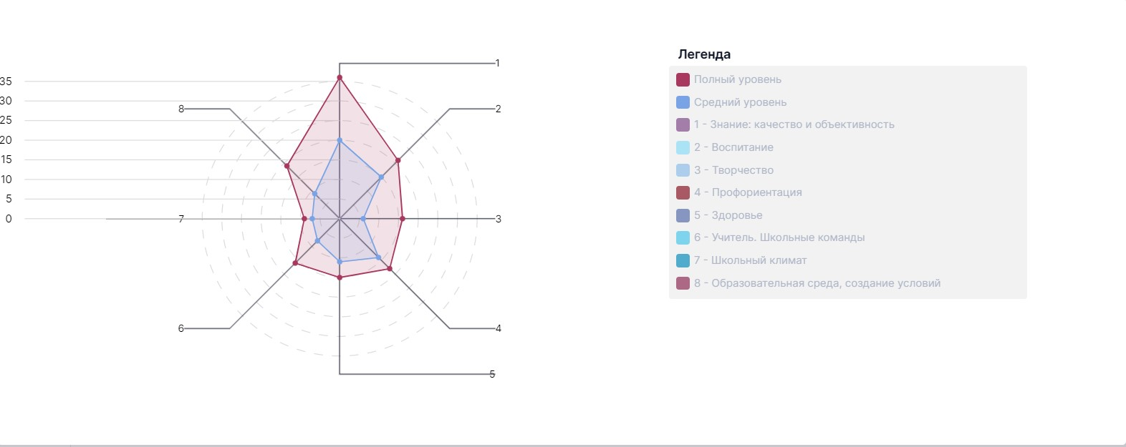

**Результаты анализа показателей деятельности организации**

Данные приведены по состоянию на 30 декабря 2022 года.

|  |  |  |
| --- | --- | --- |
| **Показатели** | **Единица измерения** | **Количество** |
| **Образовательная деятельность** | | |
| Общая численность учащихся | человек | 443 |
| Численность учащихся по образовательной программе начального общего образования | человек | 206 |
| Численность учащихся по образовательной программе основного общего образования | человек | 208 |
| Численность учащихся по образовательной программе среднего общего образования | человек | 29 |
| Численность (удельный вес) учащихся, успевающих на «4» и «5» по результатам промежуточной аттестации, от общей численности обучающихся | человек (процент) | 141(34,31%) |
| Средний балл ГИА выпускников 9 класса по русскому языку | балл | 4 |
| Средний балл ГИА выпускников 9 класса по математике | балл | 3 |
| Средний балл ЕГЭ выпускников 11 класса по русскому языку | балл | 4 |
| Средний балл ЕГЭ выпускников 11 класса по математике | балл | 4 |
| Численность (удельный вес) выпускников 9 класса, которые получили неудовлетворительные результаты на ГИА по русскому языку, от общей численности выпускников 9 класса | человек (процент) | 0 (0%) |
| Численность (удельный вес) выпускников 9 класса, которые получили неудовлетворительные результаты на ГИА по математике, от общей численности выпускников 9 класса | человек (процент) | 0 (0%) |
| Численность (удельный вес) выпускников 11 класса, которые получили результаты ниже установленного минимального количества баллов ЕГЭ по русскому языку, от общей численности выпускников 11 класса | человек (процент) | 0 (0%) |
| Численность (удельный вес) выпускников 11 класса, которые получили результаты ниже установленного минимального количества баллов ЕГЭ по математике, от общей численности выпускников 11 класса | человек (процент) | 0 (0%) |
| Численность (удельный вес) выпускников 9 класса, которые не получили аттестаты, от общей численности выпускников 9 класса | человек (процент) | 0 (0%) |
| Численность (удельный вес) выпускников 11 класса, которые не получили аттестаты, от общей численности выпускников 11 класса | человек (процент) | 0 (0%) |
| Численность (удельный вес) выпускников 9 класса, которые получили аттестаты с отличием, от общей численности выпускников 9 класса | человек (процент) | 2 (5,4%) |
| Численность (удельный вес) выпускников 11 класса, которые получили аттестаты с отличием, от общей численности выпускников 11 класса | человек (процент) | 0 (0%) |
| Численность (удельный вес) учащихся, которые принимали участие в олимпиадах, смотрах, конкурсах, от общей численности обучающихся | человек (процент) | 137 (31%) |
| Численность (удельный вес) учащихся — победителей и призеров олимпиад, смотров, конкурсов от общей численности обучающихся, в том числе: | человек (процент) |  |
| — регионального уровня | 1 (0,2%) |
| — федерального уровня | 0 (0%) |
| — международного уровня | 0 (0%) |
| Численность (удельный вес) учащихся по программам с углубленным изучением отдельных учебных предметов от общей численности обучающихся | человек (процент) | 29 (6,5%) |
| Численность (удельный вес) учащихся по программам профильного обучения от общей численности обучающихся | человек (процент) | 29 (6,5%) |
| Численность (удельный вес) учащихся по программам с применением дистанционных образовательных технологий, электронного обучения от общей численности обучающихся | человек (процент) | 0 (0%) |
| Численность (удельный вес) учащихся в рамках сетевой формы реализации образовательных программ от общей численности обучающихся | человек (процент) | 0 (0%) |
| Общая численность педработников, в том числе количество педработников: | человек |  |
| — с высшим образованием | 30 |
| — высшим педагогическим образованием | 30 |
| — средним профессиональным образованием | 1 |
| — средним профессиональным педагогическим образованием | 5 |
| Численность (удельный вес) педработников с квалификационной категорией от общей численности таких работников, в том числе: | человек (процент) |  |
| — с высшей | 18 (55%) |
| — первой | 12 (36%) |
| Численность (удельный вес) педработников от общей численности таких работников с педагогическим стажем: | человек (процент) |  |
| — до 5 лет | 1 (3%) |
| — больше 30 лет | 17 (51%) |
| Численность (удельный вес) педработников от общей численности таких работников в возрасте: | человек (процент) |  |
| — до 30 лет | 1 (3%) |
| — от 55 лет | 11 (33%) |
| Численность (удельный вес) педагогических и административно-хозяйственных работников, которые за последние 5 лет прошли повышение квалификации или профессиональную переподготовку, от общей численности таких работников | человек (процент) | 33(100%) |
| Численность (удельный вес) педагогических и административно-хозяйственных работников, которые прошли повышение квалификации по применению в образовательном процессе ФГОС, от общей численности таких работников | человек (процент) | 24 (73%) |
| **Инфраструктура** | | |
| Наличие в школе системы электронного документооборота | да/нет | да |
| Наличие в школе читального зала библиотеки, в том числе наличие в ней: | да/нет | нет |
| — рабочих мест для работы на компьютере или ноутбуке | нет |
| — медиатеки | нет |
| — средств сканирования и распознавания текста | нет |
| — выхода в интернет с библиотечных компьютеров | нет |
| — системы контроля распечатки материалов | нет |
| Численность (удельный вес) обучающихся, которые могут пользоваться широкополосным интернетом не менее 2 Мб/с, от общей численности обучающихся | человек (процент) | 443 (100%) |

Анализ показателей указывает на то, что Школа имеет достаточную инфраструктуру, которая соответствует требованиям СП 2.4.3648-20 «Санитарно-эпидемиологические требования к организациям воспитания и обучения, отдыха и оздоровления детей и молодежи» и позволяет реализовывать образовательные программы в полном объеме в соответствии с ФГОС общего образования.

Школа укомплектована достаточным количеством педагогических и иных работников, которые имеют высокую квалификацию и регулярно проходят повышение квалификации, что позволяет обеспечивать стабильных качественных результатов образовательных достижений обучающихся.